 | Gerenciamento da Rotina | Data  01/11/2016

Área | Convocados | Presença (S/N)
Coordenador de Operações de TI | Nei Henckes | Presente
Analistas de Operações de TI | Adolfo Nunes | Presente
Analistas de Operações de TI | André Morais | Presente
Analistas de Operações de TI | Bruno Serpeloni | Presente
Analistas de Operações de TI | Caio Francolin | Presente
Analistas de Operações de TI | Jonathas Souza | Presente
Analistas de Operações de TI | Luis Savioli | Ausente (Férias)
Analistas de Operações de TI | Raul Ferreira | Presente
Analistas de Operações de TI | Raul Souza | Ausente
Analistas de Operações de TI | Sandra Predolim | Presente
CHACON Consultoria | André Santos | Presente
CHACON Consultoria | Felipe Lima | Presente

Objetivo
Rotina diária para revisão dos chamados em aberto com foco na redução do Backlog.

Ações Discutidas
Primeiramente foi realizada a apresentação dos indicadores de backlog:

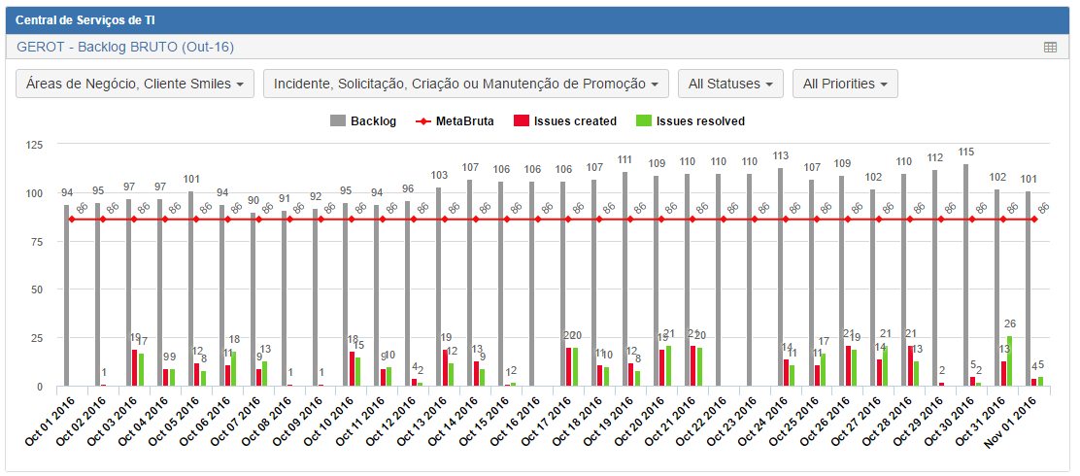

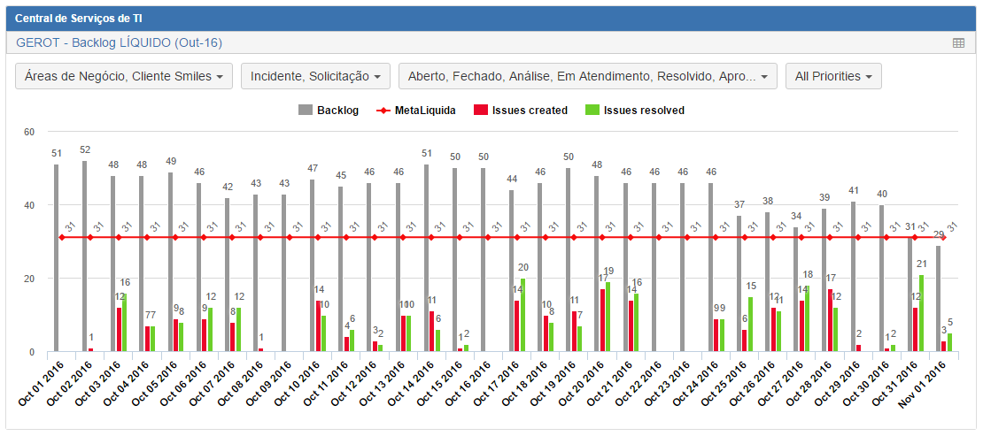

Num segundo momento foi realizada a leitura e comentários sobre as pendências da última reunião. Após verificação de que todas foram cumpridas começou a reunião com a equipe de Operações de TI onde definiu-se:

- Verificar a quantidade de chamados criados por projetos (sugestão para criação de indicador)
- Incidente NCG-930 - Atualizará e delegará o chamado para o Caio Francolin
- Caio Francolin verificará todas as segundas-feiras os chamados com status “Pendente Homologação”
- Incidente NGC-1757 - Será encerrado por Sandra Predolim
- Incidente NCG-1472 - Será encerrado por Sandra Predolim e possivelmente a resolução será semelhante para o chamado NGC-1721
- Incidente CSM-1617 - Será encerrado Adolfo Nunes uma vez que não há atualização da Central desde 10/10
- Incidente NGC-1271, NGC-1502 - Serão encerrados pelo analista Bruno Serpeloni
- Incidente CSM-1557, CSM-1650 - Serão atualizados junto a Vanessa Tannuz (área de produtos) pelo analista Jonathas Souza.

Pendências
Atividade | Responsável | Data
Publicar e enviar a regra de encerramento dos chamados “Pendente Usuário”. | Jorge Maluf e Nei Henckes | 28/10/16  04/11/16
Referente ao chamado CSM-1700 irá realizar nova tentativa de contato com a área negócios | Sandra Predolim | 01/11/16
Verificar se a GMUD referente ao incidente NGC-1616 foi executada | Raul Souza | 03/11/16

